**“Sip & Chill” con Cointreau: cócteles ligeros para saborear el verano**

**Madrid, 30 de julio de 2025** – Hay veranos que pasan deprisa, y veranos que se saborean. Este año, Cointreau te propone vivirlo con calma, brindando por los buenos momentos con su nueva y refrescante propuesta: **“Sip & Chill”**, una colección de cócteles ligeros, llenos de sabor y con ese inconfundible toque cítrico que lo transforma todo.

Cuando el calor aprieta, el cuerpo pide frescura, ligereza y sabor. Y ahí entra en juego Cointreau, con su equilibrio perfecto entre naranja dulce y amarga, y una versatilidad que lo convierte en el alma de cualquier cóctel de verano.

**CÓCTELES DE VERANO QUE LO TIENEN TODO (MENOS EXCESOS)**

Inspirados en la tendencia de los low-ABV cocktails (cócteles con baja graduación alcohólica), “Sip & Chill” propone una nueva forma de disfrutar Cointreau: más relajada, más ligera, y más veraniega que nunca. Ideal para quienes quieren brindar sin excesos, pero sin renunciar a todo el sabor.

**The Grilled Tomato Margarita**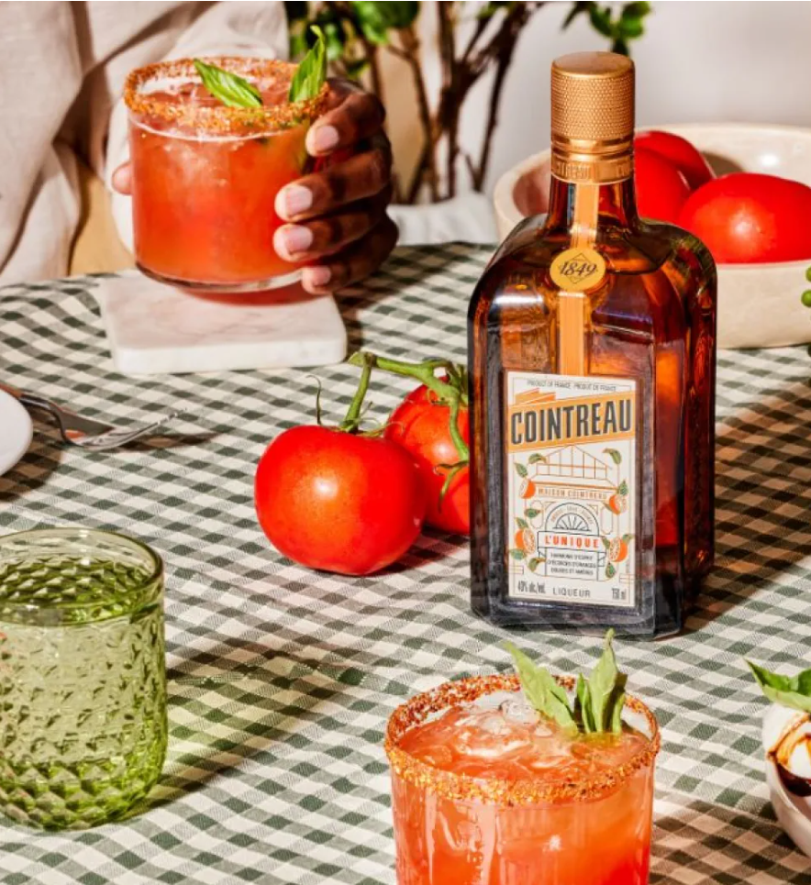

Un Margarita con alma ahumada y sabor de verano. El toque inesperado de tomate a la parrilla convierte este clásico en una versión más compleja, sabrosa y sorprendentemente refrescante. Perfecto para una comida al aire libre, donde las brasas están tan presentes como las risas.

Ingredientes:

* 30 ml de Cointreau L´Unique
* 60 ml de tequila blanco
* 15 ml de zumo de lima fresco
* 30 ml de zumo de tomate a la parrilla
* 1 rodaja de tomate a la parrilla (para decorar)

Preparación:

1. Para preparar la sal especiada, mezcla partes iguales de chile en polvo y sal en un tazón.
2. Cubre el borde de la copa de Margarita con la sal especiada.
3. Combina todos los ingredientes en una coctelera con hielo.
4. Agita bien hasta que la mezcla esté muy fría, cuela el cóctel en una copa Margarita con hielo y decora con una rodaja de tomate a la parrilla.

### **Aegean Spritz**

Burbujeante, afrutado y con carácter mediterráneo. Aegean Spritz combina ingredientes inesperados con un equilibrio perfecto. El toque distintivo de Cointreau L'Unique potencia los matices del albaricoque y el higo, mientras que las burbujas de soda aportan frescor y ligereza. Una propuesta ideal para quienes buscan un trago diferente, refrescante y elegante.

#### Ingredientes:

* 10 ml de Cointreau L'Unique
* 25 ml de sirope de albaricoque e higo
* 100 ml de refresco de albaricoque
* 15 ml de Metaxa

Preparación:

1. Combina los ingredientes en un vaso con hielo.
2. Remueve los ingredientes.
3. Opcional, decorar con una rodaja de higo.

**Mimberry**Floral, afrutado y con el twist fermentado de la kombucha. Una propuesta alternativa, ligera y deliciosa, ideal para quienes buscan un cóctel diferente, con baja graduación y mucho sabor.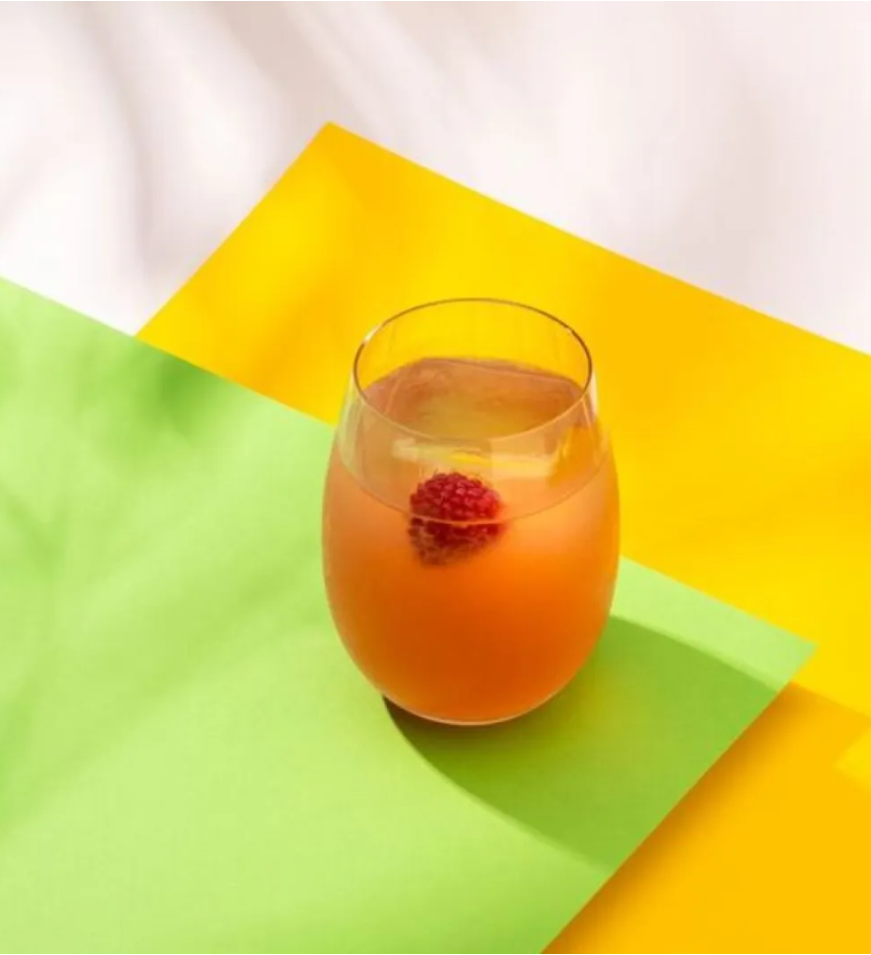

Ingredientes:

* 25 ml de Cointreau L'Unique
* 20 ml de zumo de limón
* 90 ml de kombucha de frambuesa y jengibre

Preparación:

1. Combina todos los ingredientes en un vaso con hielo.
2. Remueve brevemente.
3. Decorar con frambuesas dentro del cóctel.

Con esta selección de cócteles ligeros, refrescantes y llenos de matices, Cointreau nos invita a saborear el verano con elegancia y sin prisas. Porque brindar también puede ser un acto de calma, estilo y disfrute. Este verano, **sip & chill**.

Descarga las imágenes [aquí](https://drive.google.com/drive/folders/1D0bg4pPgT6gxK7NuDl02VlfWaHGhByeh?usp=sharing)

**Sobre Cointreau**

Cointreau es el licor de naranja triple-sec líder en el mundo y goza de una amplia presencia en los cinco continentes. Desde sus orígenes en 1849, la Maison Cointreau expresa la misma autenticidad, inspirada por el impulso creativo que le dio vida. Equilibrio, momentos, placer, estilo... La receta de este licor de naranja transparente ha conservado su autenticidad original desde su creación. Su carácter y excelencia recaen en la selección de las mejores pieles de naranja dulces y amargas, una tarea meticulosa confiada al Master Distiller de la Maison Cointreau, Carole Quinton. Su calidad superior lo convierte en un “must” entre los bartenders y se ha ganado un lugar en los bares más respetados del mundo. Amer Global Brands distribuye y desarrolla en exclusiva las marcas del grupo Rémy Cointreau en España, incluyendo Cointreau, Rémy Martin y The Botanist, entre otras.

Página web de Cointreau España:<https://www.cointreau.com/int/en/>

Facebook de Cointreau España:<https://www.facebook.com/CointreauES>

Página web de Amer Global Brands:<https://amerglobalbrands.com/es>

**Sobre Amer Global Brands**

Amer Global Brands es una empresa familiar con dos generaciones en el equipo directivo y un catálogo de destilados considerado como el más completo y de mayor prestigio en España. Desde 1992, el grupo importa y distribuye a nivel nacional, atendiendo a los mejores clientes de los canales on y off trade. Amer Global Brands distribuye en exclusiva marcas como Gin MG, Santísima Trinidad o Le Tribute, y también apuesta por marcas como Cointreau, The Botanist, o Rémy Martin, todas ellas pertenecientes al prestigioso grupo francés Rémy-Cointreau. Hoy en día, las marcas del grupo se encuentran presentes en los principales hoteles, restaurantes, bares, coctelerías, tiendas, cash & carries y cadenas de distribución de toda España. El grupo trabaja continuamente en la selección de nuevas marcas y realiza exhaustivos análisis del mercado, creando colaboraciones con marcas que buscan una implantación sólida y de continuidad en el mercado español.<https://amerglobalbrands.com/es>

Para más información sobre Amer Global Brands puedes contactar con:

Marta Burriel: marta.burriel@llyc.global

Ana Palá: [apala@llyc.global](mailto:apala@llyc.global)

Alejandra Enríquez: alejandra.enriquez@llyc.global